**Prova 1 – Análise de Dados Categóricos – 16/10/2013**

**[1]** A fim de comparar os exames de *Doppler* e cateterismo cardíaco, 72 pacientes com suspeita de problemas nas coronárias foram submetidos a ambos os exames obtendo-se os dados a seguir:

|  |  |  |  |  |
| --- | --- | --- | --- | --- |
| **CATETERISMO CARDÍACO** | | **DOPPLER CARDÍACO**  Grau de obstrução das coronárias | |  |
| Grau de obstrução das coronárias | | 70 a 90%  (+) | < 70%  (–) | **Totais** |
| 70 a 90% | (+) | 20 | 8 | 28 |
| < 70% | (–) | 4 | 40 | 44 |
| **Totais** | | 24 | 48 | 72 |

Assumindo o cateterismo como o padrão-ouro (i.e., o método capaz de diagnosticar lesões nas coronárias com o máximo de acertos), foram obtidas as medidas a seguir:

* Sensibilidade do *doppler* em relação ao cateterismo = 20/28 = 0,714 com IC95% = (0,546; 0,881)
* Especificidade do *doppler* em relação ao cateterismo = 40/44 = 0,909 com IC95% = (0,824; 0,994)
* Poder preditivo (acurácia) do *doppler* em relação ao cateterismo = 60/72 = 0,833 com IC95% = (0,747; 0,919)

**[a] (1,0)** Apresente conclusões sobre o doppler cardíaco em relação ao cateterismo.

*O exame Doppler apresenta razoável sensibilidade e boa especificidade, detectando em torno de 71% dos casos positivos (grau de obstrução entre 70% e 90%) e 91% dos casos negativos (grau de obstrução abaixo de 70%). Contudo, o exame deixa de detectar em torno de 29% dos casos positivos e em torno de 9% dos casos negativos. A proporção bruta de concordância foi calculada em 83%.*

*Em face desses resultados, repetir o exame parece ser recomendável para evitar que um paciente doente não seja tratado ou que, um paciente livre da doença seja tratado indevidamente. (adaptado da apostila)*

**[2]** Pacientes com uma doença respiratória foram submetidos aleatoriamente a um de dois tratamentos (A ou B). Após tais tratamentos foram classificados de acordo com suas respectivas mudanças no estado de saúde. Os resultados são mostrados a seguir.

|  |  |  |  |  |  |  |
| --- | --- | --- | --- | --- | --- | --- |
|  | **Mudança no estado de saúde** | | | | |  |
| **Tratamentos** | Melhora  acentuada | Melhora  moderada | Melhora  leve | Estacionária | Piora | **Totais** |
| A | 11 | 27 | 42 | 53 | 11 | 144 |
| B | 7 | 15 | 16 | 13 | 1 | 52 |
| **Totais** | 18 | 42 | 58 | 66 | 12 | 196 |

**[a]** **(0,5)** Cite o modelo probabilístico associado a esse estudo e estabeleça as hipóteses de interesse.

*Ensaio Clínico Aleatorizado – Modelo Produto de Multinomiais.*

**[b] (1,0)** Para testar a hipótese em (a), obtenha o valor da estatística QS e o p-valor aproximado, (utilize a tabela qui-quadrado) sabendo que os escores assumidos foram: **a** = (3,2,1,0,-1), bem como que , e .

fb1 fb2 Qs gl p

[1,] 0.8194444 1.269231 6.631683 1 0.01001806

**[c] (1,0)** Com base nos resultados obtidos em (b) e nas estimativas de e apresente as conclusões sobre os tratamentos A e B.

*Há evidência estatística de associação entre o medicamento usado e a mudança no estado de saúde, ou seja, os pacientes tratados com o medicamento B tiveram melhores resultados que os tratados com o medicamento A.*

**[3]** O medicamento *sinvastatina* foi utilizado com 3 dosagens diferentes (10mg, 20mg e 30mg) com o objetivo de investigar seu efeito em pessoas com colesterol total entre 270 e 300, os resultados obtidos foram:

|  |  |  |  |  |
| --- | --- | --- | --- | --- |
|  | **Efeito (redução do colesterol total)** | | |  |
| **Dosagens (mg)** | **Pequeno** | **Moderado** | **Acentuado** | **Totais** |
| 10 | 27 | 14 | 5 | 46 |
| 20 | 10 | 17 | 26 | 53 |
| 30 | 5 | 12 | 50 | 67 |
| **Totais** | 42 | 43 | 81 | 166 |

*IDÊNTICO AO DA APOSTILA (PÁGINA 65)*

**[a] (0,5)** Identifique o tipo de estudo e o modelo probabilístico associado.

*Ensaio Clínico Aleatorizado – Modelo Produto de Multinomiais.*

**[b] (0,5)** Estabeleça as hipóteses de interesse.

**[c] (1,5)** Sabendo que os escores utilizados foram: **a** = (1,2,3) e **c** = (10,20,30) e que rac = 0,554, obtenha o valor da estatística QCS e o valor-p aproximado (utilize a tabela qui-quadrado) para testar as hipóteses estabelecida no item (b). Apresente conclusões quanto ao efeito da sinvastatina na redução do colesterol dos indivíduos.

rac Qcs p

[1,] 0.5537836 50.60159 1.131535e-12

*Este resultado não somente evidencia a associação entre a dosagem e a redução no colesterol como também mostra que a redução no colesterol se acentua com o aumento da dosagem. (adaptado da apostila)*

[4] **(0,5)** Para avaliar a acidez de vinhos, dois degustadores atribuíram escores de 0 a 9 a cada uma das 50 amostras analisadas. Apresente conclusões sobre a concordância entre esses dois degustadores sabendo que kw = 0,91 com IC95% = (0,86; 0,96).

*O resultado indica uma concordância forte entre os degustadores. (Kappa >= 0,8 indica uma concordância forte segundo os slides)*

**[5]** Em um estudo realizado para investigar a associação entre consumo de álcool e câncer de esôfago foram obtidos os dados a seguir.

|  |  |  |  |
| --- | --- | --- | --- |
|  | Câncer de Esôfago | |  |
| Consumo de álcool | Sim | Não | Totais |
| Sim | 96 | 109 | 205 |
| Não | 104 | 666 | 770 |
| Totais | 200 | 775 | 975 |

**[a] (0,75)** Dado que o delineamento utilizado tenha sido o caso-controle, utilize uma medida de associação adequada a esse estudo (dentre as apresentadas no ANEXO I) para concluir sobre a associação de interesse.

*Medida adequada: somente OR. Usar a interpretação específica de OR para caso-controle.*

**[b] (0,75)** Faça o mesmo considerando que o delineamento tenha sido o de Coorte.

*Todas as medidas apresentadas são adequadas. Usar a interpretação específica de OR para estudos de Coorte.*

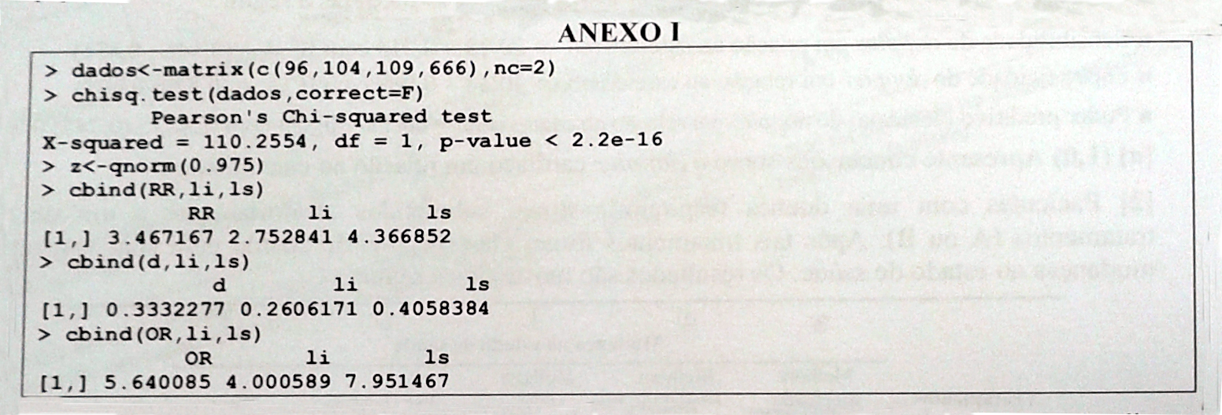

**[6] (1,0)** As variáveis interferentes são usualmente classificadas em dois tipos: as confundimento e as modificadores de efeito. Desse modo, assinale se é ou não correto afirmar que:

( *V* ) Não considerar um variável de confundimento Z na análise pode distorcer a intensidade ou o sentido da associação entre as variáveis X (fator de interesse) e Y (resposta).

( *V* ) Uma variável modificadora de efeito Z mostra que o efeito de X sobre Y varia de acordo com as categorias de Z.

( *V* ) Observar a existência de uma variável modificadora de efeito Z na análise de associação entre X e Y, indica de presença de interação entre X e Z.

**[7]** Um estudo foi realizado para pesquisar a associação entre consumo de ferro na dieta (X) e anemia em crianças (Y), controlando pela variável idade (Z). Os dados são mostrados a seguir.

|  |  |  |  |  |
| --- | --- | --- | --- | --- |
|  |  | Anemia (Y) | |  |
| Idade (Z) | **Ferro na Dieta (X)** | Sim | Não | **Totais** |
| < 2 anos | Não | 42 | 8 | **50** |
| < 2 anos | Sim | 10 | 40 | **50** |
| 2 a 6 anos | Não | 30 | 20 | **50** |
| 2 a 6 anos | Sim | 12 | 38 | **50** |

**[a]** **(1,0)** Interprete os resultados da análise realizada para esse estudo (apresentado abaixo) e conclua sobre a associação de interesse.

> tab<-array(c(42,10,8,40,30,12,20,38),dim=c(2,2,2))

> mantelhaen.test(tab, correct=F)

Mantel-Haenszel X-squared = 50.1825, df = 1, p-value = 1.401e-12

> breslowday.test(tab)

Breslow-Day X-squared = 4.797757

Test for test of a common OR: p-value = 0.03006384

ORsem = 9,12, OR1 = 21 e OR2 = 4,75

*QMH indica associação entre as variáveis consumo de ferro na dieta e anemia em crianças, controlando pela variável idade. O teste Breslow-Day indica que as odds não são homogêneas. Com isso, se verifica que a variável idade é modificadora de efeito. Assim, as odds devem ser analisadas separadamente, e desta forma, se verifica a eficiência do consumo de ferro no controle da anemia é mais eficiente entre o grupo de crianças menores de dois anos.*